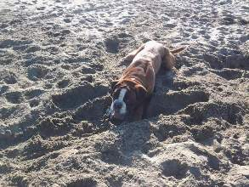

LA NUOVA VITA DI LEO

Ecco il bellissimo Leo, acquistato incautamente e in rinuncia di proprietà… Ora ha una nuova famiglia, tante corse, tanti giochi, ha persino una fidanzatina!
Che bello vedere tanta gioia nella nuova vita dei nostri amici a quattro zampe…

GRAZIE NUOVA FAMIGLIA DI LEO!

